15 сентября 2025 года юный медиатор МАОУ Усовская СОШ имени Героя Советского Союза Е.И.Иванина, ученица 7 класса Гапеева Алена приняла участие в муниципальном этапе форума молодых исследователей «Шаг в будущее».

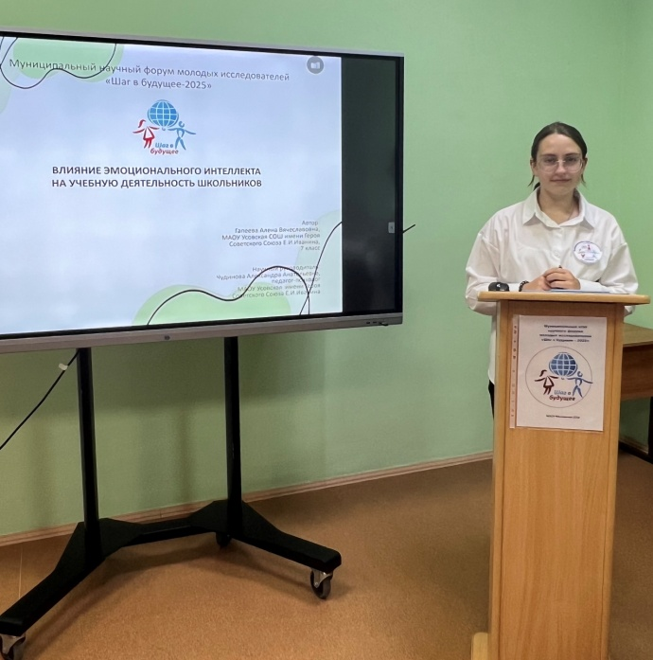 | Её исследование было посвящено эмоциональному интеллекту как способности понимать свои эмоции и умению управлять ими, что играет ключевую роль на взаимодействие с окружающими тебя людьми.

